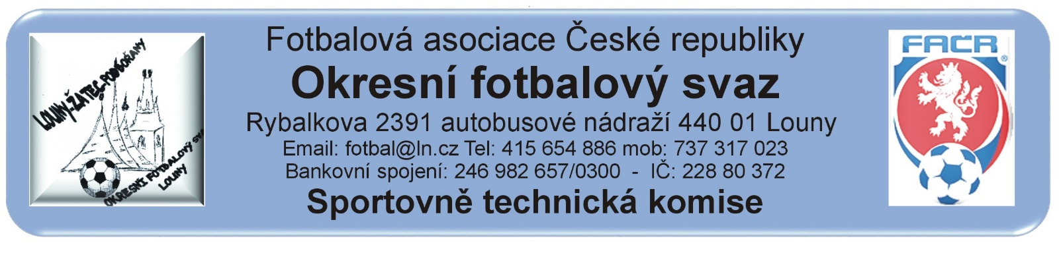
ZÁPIS č. 15 / 2017
Datum konání: 13. února 2018
Přítomni: Mička, Rubeš, Pavlas, Vokurka – per rollam
Omluveni:

Host:
Došlá pošta:
TJ Nepomyšl – z důvodu výstavby nových kabin žádá o možnost odehrát jarní mistr. utkání na hříšti soupeře.
Sokol Bezděkov – souhlas s odehráním MU 207424A3A1002 Nepomyšl – Bezděkov na hříšti v Bezděkově
Spartak Lubenec – Propozice žákovského turnaje „Memoriál Ivana Korbelíka“
FK SEKO Louny – Propozice turnaje žáků „Mem. Jaroslava Kleina“
Městský úřad Podbořany – rozhodnutí o odstranění stavby kabin na hříšti TJ Nepomyšl.
1.SK Jirkov – trenér žákovského družstva 1.SK Jirkov požádal o změny termínů.
STK schválila bez poplatku změny utkání 2017424:
STK schválila změnu termínu za poplatek dle RMS:

Poplatek za změnu termínu bude účtován tučně vytištěnému oddílu (žádajícímu).

STK žádá oddíly aby zkontrolovaly zda uvedené změny jsou zaneseny v IS, v případě nesrovnalostí informujte sekretáře OFS.
STK připomíná, že žádosti o změny termínů si provádí klub prostřednictvím IS.

Rozhodnutí STK:
- Nesehraná utkání budou odehrány:
2017424A3A0804 SK Slavětín B – SK Hříškov 1.4.2018 ve 13:30 hod.
2017424A3A0802 Baník Buškovice – Sok. Lipenec 1.4.2018 v 16:30 hod.
2017424A2A1004 FK Chlumčany B – FK Hlubany 1.5.2018 ve 14:00 hod.
2017424E1A1003 Jiskra Kovářská – FK Černovice 14.4.2018, výkop bude upřesněn
- Soutěže přípravek budou opět zakončeny závěrečným turnajem, který je povinný pro všechna družstva. Turnaj mladší přípravky se uskuteční v neděli 3.6.2018 a turnaj starší přípravky v sobotu 9.6.2018, místa konání turnajů budou oznámena dodatečně.
- STK nemá námitek na odehrání jarních utkání TJ Nepomyšl na hříšti soupeře, k tomu je však zapotřebí souhlas soupeřů. Zainteresovaným klubům byly odeslány dotazníky, zda s návrhem TJ Nepomyšl souhlasí, popř. za jakých podmínek, kluby se vyjádří do 20.2.2018.
Návrh STK je ponechat organizátora utkání (TJ Nepomyšl), který zajistí vše potřebné pro konání utkání jakoby se hrálo v Nepomyšli a pouze se změní místo utkání. Kluby se však mohou dohodnout na jiných podmínkách (pořadatelé, příprava hříště apod.) náhrada rozhodčím však bude v každém případě zaúčtovaná TJ Nepomyšl.
- STK schvaluje propozice turnaje žáků Spartaku Lubenec „Memoriál Ivana Korbelíka“ 23.6.2018 a propozice turnaje žáků SEKO Louny „Memoriál Jaroslava Kleina“ 10.3.2018
- STK bere na vědomí podmínky Sokola Bezděkov, za kterých bude sehráno utkání Nepomyšl – Bezděkov na hříšti v Bezděkově (Náklady na rozhodčí uhradí a pořadatelskou službu zajistí TJ Nepomyšl. Veškeré potřeby k zajištění utkání (lajnování, praporky, sítě apod.) poskytne Sok. Bezděkov bezplatně).
- STK zrušila hromadnou hlášenku na změny termínů družstva TJ Krásný Dvůr v soutěži 2017424AGA. Organizátor utkání si nemůže přeložit utkání na pracovní den bez souhlasu soupeře, viz RMS, bod c) Termíny a začátky utkání.
- STK zamítla žádost trenéra žákovského družstva 1.SK Jirkov o provedení změn termínů v soutěži E1A. Za prvé nebyla žádost odeslaná z úřední e-mailové adresy klubu a za druhé, změny termínů, popř. výkopů mistrovských utkání si před zahájením soutěží provádí klub sám a to formou hromadné hlášenky v IS (RMS, bod c)Termíny a začátky utkání).

Předání ostatním odborným komisím:

Komise rozhodčích:
Propozice turnajů SEKO Louny a Sp. Lubenec s požadavkem na delegování rozhodčích.

Poplatky za změny termínů:
Pokuty a poplatky budou klubům zaneseny do sběrné faktury v IS.
Poučení:
Proti uvedeným rozhodnutím STK je možné podat odvolání do sedmi dnů k VV OFS, viz. Procesní řád Fotbalové asociace České republiky § 23.
Odvolání musí ve lhůtě shora uvedené obsahovat náležitosti dle ust. § 25 ,st. 5 Procesního řádu. Odůvodnění rozhodnutí se vyhotovuje pouze za splnění podmínek uvedených v ust. § 26 odst. 2 Procesního řádu.
Zapsal: Mička

